Linux文件管理实验
实验目的：
熟练掌握Linux操作系统的使用，掌握Linux的系统的进程管理和文件管理功能。
实验要求：
完成实验内容并写出实验报告，报告应具有以下内容：
- 实验目的；
- 实验内容；
- 题目分析及基本设计过程分析；
- 配置文件关键修改处的说明及运行情况，应有必要的效果截图；
- 实验过程中出现的问题及解决方法；
- 实验体会。

一、实验目的

熟练掌握 Linux 操作系统的使用，包括掌握 Linux 系统的进程管理和文件管理功能。

二、实验内容

- 将若干已有用户加入到同一个组 xjtuse 中，并在 /home 下创建一个共享的公用目录 public，允许 xjtuse 组中的用户对该目录具有读写和执行操作。
- 对于 public 目录下的文件，只有文件的拥有者才具有删除文件的权限。
- 对于 public 目录下的文件，可以通过路径 /mnt/public 来访问。
- 查看 Linux 系统磁盘空间的使用情况，并为 / 分区创建磁盘配额，使得用户可用空间的软限制为 100M，硬限制为 150M，且每个用户可用的 inodes 的软限制为 100，硬限制为 120，并对磁盘配额情况进行验证测试。

三、题目分析及基本设计过程分析

（一）用户组与公用目录操作

- 首先需要确定要加入 xjtuse 组的用户列表。通过usermod -a -G xjtuse username命令将用户添加到组中。此命令中的-a表示追加用户到组，-G指定组名。
- 创建公用目录public可以使用mkdir命令，mkdir /home/public。然后使用chgrp命令将目录的所属组改为 xjtuse，chgrp xjtuse /home/public。最后，通过chmod命令赋予该组读写执行权限，chmod g=rwx /home/public。

（二）文件删除权限设置

对于 public 目录下的文件，要实现只有文件拥有者可删除的权限，可以通过设置目录的特殊权限sticky位。使用chmod +t /home/public命令，这样在该目录下，即使同组用户有写权限，也只有文件所有者能删除文件。

（三）访问路径设置

要实现通过 /mnt/public 访问 public 目录下的文件，需要进行挂载操作。

（四）磁盘配额设置

- 查看磁盘空间使用情况可以使用df -h命令。对于磁盘配额的设置，首先需要确保系统安装并启用了磁盘配额相关的内核模块和工具。
- 编辑/etc/fstab文件，在要设置配额的分区（这里是 / 分区）的选项中添加usrquota,grpquota。例如，对于根分区可能是LABEL=/ / ext4 defaults,usrquota,grpquota 1 1。
- 使用quotacheck -cug /命令创建配额文件，-c表示创建，-u表示用户配额，-g表示组配额。然后使用edquota -u username命令为指定用户设置配额，在编辑器中设置软限制和硬限制。最后使用quota -v username命令验证配额设置情况。

四、配置文件关键修改处的说明及运行情况

- 将若干已有用户加入到同一个组xjtuse中。在/home下创建一个共享的公用目录public，允许xjtuse组中的用户对该目录具有读写和执行操作。（给出相关命令及运行结果）
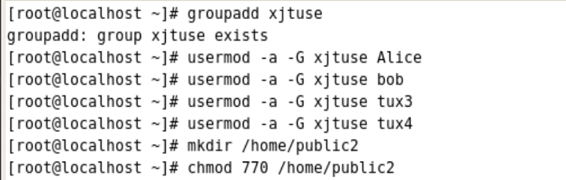
- 对于public目录下的文件，只有文件的拥有者才具有删除文件的权限。（给出相关命令及运行结果）
- 对于public目录下的文件，也可以通过路径/mnt/public来访问。（给出相关命令及运行结果）
  - 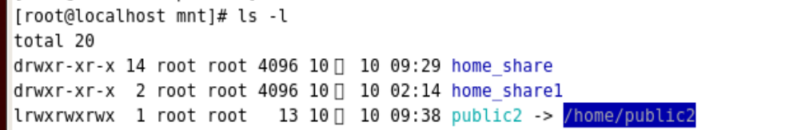
- 看Linux系统磁盘空间的使用情况（给出显示结果），并为/分区创建磁盘配额，使得用户可用空间的软限制为100M，硬限制为150M，且每个用户可用的inodes的软限制为100，硬限制为120。并对磁盘配额情况进行验证测试。（给出相关命令及运行结果）
  - 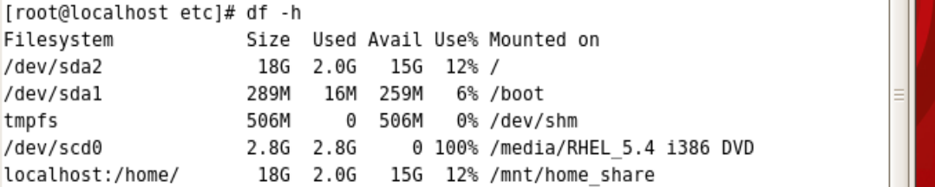
  - 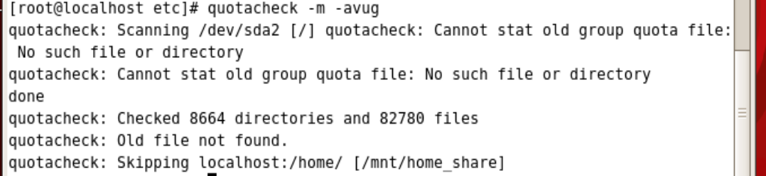
  - 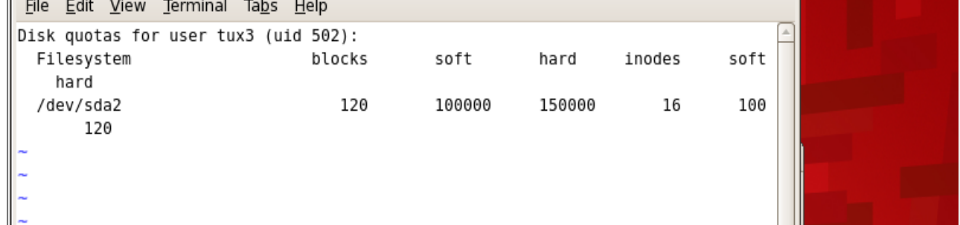

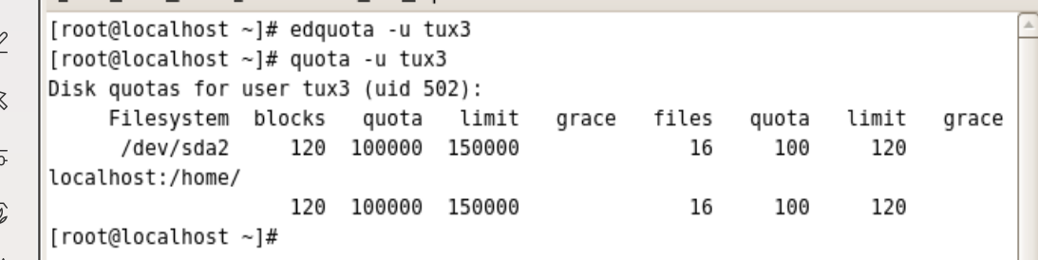五、实验过程中出现的问题及解决方法

（一）问题

- 在使用usermod命令添加用户到组时，出现usermod: user 'username' is currently used by process 1234错误。
- 设置磁盘配额后，quota -v username命令显示无法获取配额信息。

（二）解决方法

- 出现usermod命令错误是因为用户已经登录或有相关进程在使用。解决方法是先让用户退出登录或杀掉相关进程，然后再执行usermod命令。
- 无法获取磁盘配额信息可能是因为没有重新挂载分区或配额文件损坏。尝试mount -o remount /重新挂载分区。

六、实验体会

通过本次 Linux 文件管理实验，我对 Linux 操作系统的文件管理和用户管理有了更深入的理解。在操作过程中，深刻体会到了命令行操作的精确性和复杂性，一个小的参数错误可能导致命令执行失败或产生意想不到的结果。同时，对于权限管理、磁盘配额等概念有了更清晰的认识，这些功能在多用户和资源管理的环境中非常重要。实验中遇到的问题也让我学会了如何分析错误信息和寻找解决方法，提高了我的实践能力和解决问题的能力。此外，对系统配置文件（如/etc/fstab）的修改和理解也进一步提升了我对 Linux 系统整体架构的认识。

